LA CONSONANTE “H”

EL HIPOPÓTAMO Y SU HAMACA

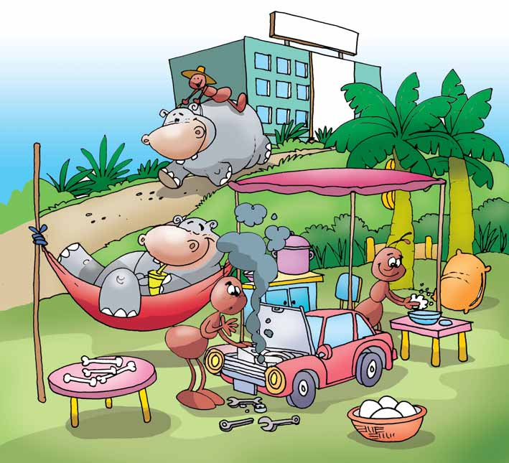

ACTIVIDADES
Responde oralmente.

- ¿Qué hacen los hipopótamos y las hormigas?
- ¿Crees que son buenos amigos?
- ¿Por qué crees que sale humo del carro de la hormiga?

Hipopótamo descansa en su hamaca.
h-i-p-o-p-ó-t-a-m-o
hi - po - pó - ta - mo
ha - he - hi - ho - hu

Lee las palabras.

humo higo hora
hurra hipo haba
hurra heno hada
cohete helado harina

Lee las palabras escritas, búscalas en la sopa de letras y enciérralos.
h | o | l | a | l | I | h
o | h | o | y | o | m | a
j | g | u | l | i | t | b
a | n | h | i | g | o | a
h | i | l | o | u | l | a

- hoja
- haba
- hoyo
- higo
- hilo

Completa estas palabras con ha, he, hi, ho, hu.

_____eso

____elo

____lado

____licoptero

Lee, pinta y reproduce.

hilo
helado

Pinta y completa la letra que falta con letras móviles.

a
e
i
o
u
h
j
l
d
s

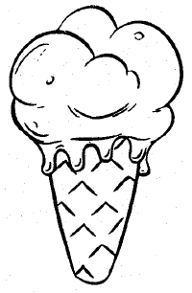
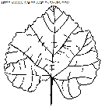

Pinta el nombre que corresponde a cada figura y luego colorea.
hada
huele
hule
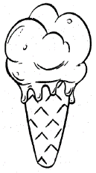 |  | hielo
 |  | helado
 |  | hilado

hielo
helado
héroe
huso
hueso
hilado

helicóptero
huele
hada
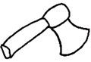 |  | harina
 |  | hacha
 |  | hecho

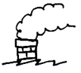 |  | herido
 |  | huevo
 |  | humo
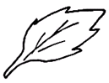 |  | hoja
 |  | helado
 |  | herida

Pinta, lee y relaciona.

La hoja es de color verde.
Herminio tiene una hija en la mano.
La hormiga se posa en la hoja.

Relaciona
heno
helado
hilo
hija
higo
helecho
hora
hola
harina
haba

helecho
hora
hola
haba
harina
heno
helado
hilo
hija
higo

